**Chapter 09 Process Modeling**

**试题一（共15分）**

阅读下列说明和图，回答问题1至问题3，将解答填入答题纸的对应栏内。

【说明】

某营销企业拟开发一个销售管理系统，其主要功能描述如下：

1．接受客户订单，检查库存货物是否满足订单要求。如果满足，进行供货处理：修改库存记录文件，给库房开具备货单并且保留客户订单至订单记录文件；否则进行缺货处理：将缺货订单录入缺货记录文件。

2．根据缺货记录文件进行缺货统计，将缺货通知单发给采购部门。

3．根据采购部门提供的进货通知单进行进货处理：修改库存记录文件，并从缺货记录文件中取出缺货订单进行供货处理。

4．根据保留的客户订单进行销售统计，打印统计报表给经理。

现采用结构化方法对销售管理系统进行分析与设计，获得如下图所示的顶层数据流图和0层数据流图。

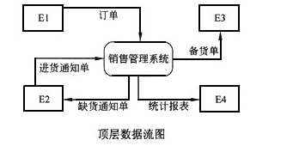

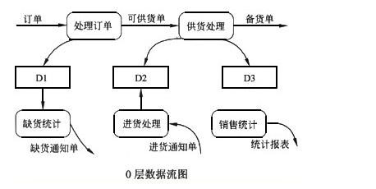

【问题1】

使用说明中的词语，给出上述顶层数据流图中的外部实体E1～E4的名称。

【问题2】

使用说明中的词语，给出上述0层数据流图中的数据存储D1～D3的名称。

【问题3】

上述0层数据流图中缺少了3条数据流，根据说明及顶层数据流图提供的信息，分别指出这3条数据流的起点和终点。